Để quá trình làm việc tối ưu,

- giao diện lưới -> khi sử dụng, ít khi sử dụng lưới -> F7 tắt lưới

- kéo cmt vào góc dưới màn hình

- kéo trục tọa độ ra góc : UC-> setting-> tắt display

- Thiết lập đơn vị : UN-> 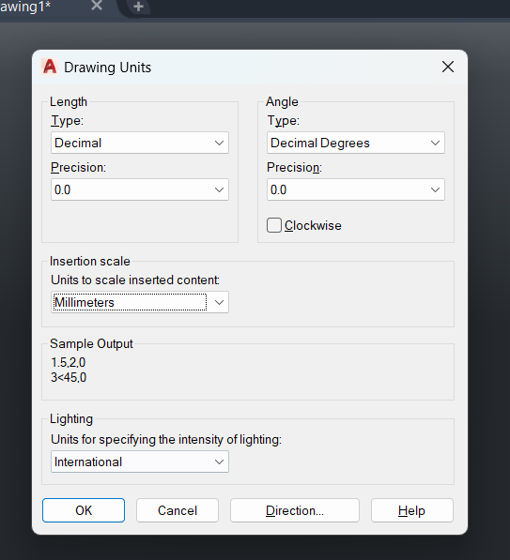

- OS - 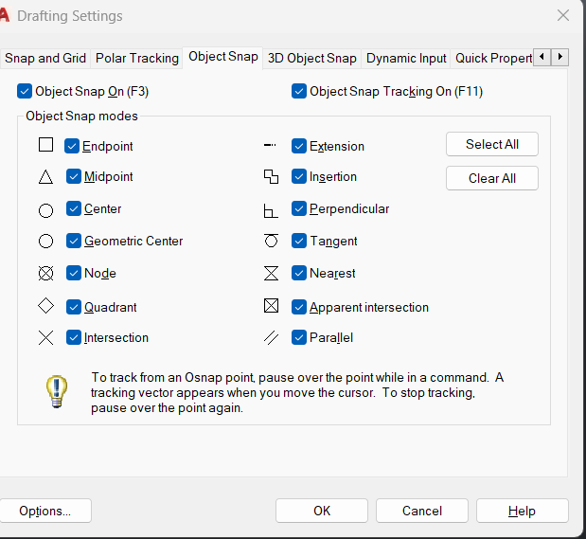

- Lệnh PL để vẽ hình có chiều sâu

- MI - đối xứng

- X- Phá khối

- draworder-> chonj object-> chuot phai de xac nhan

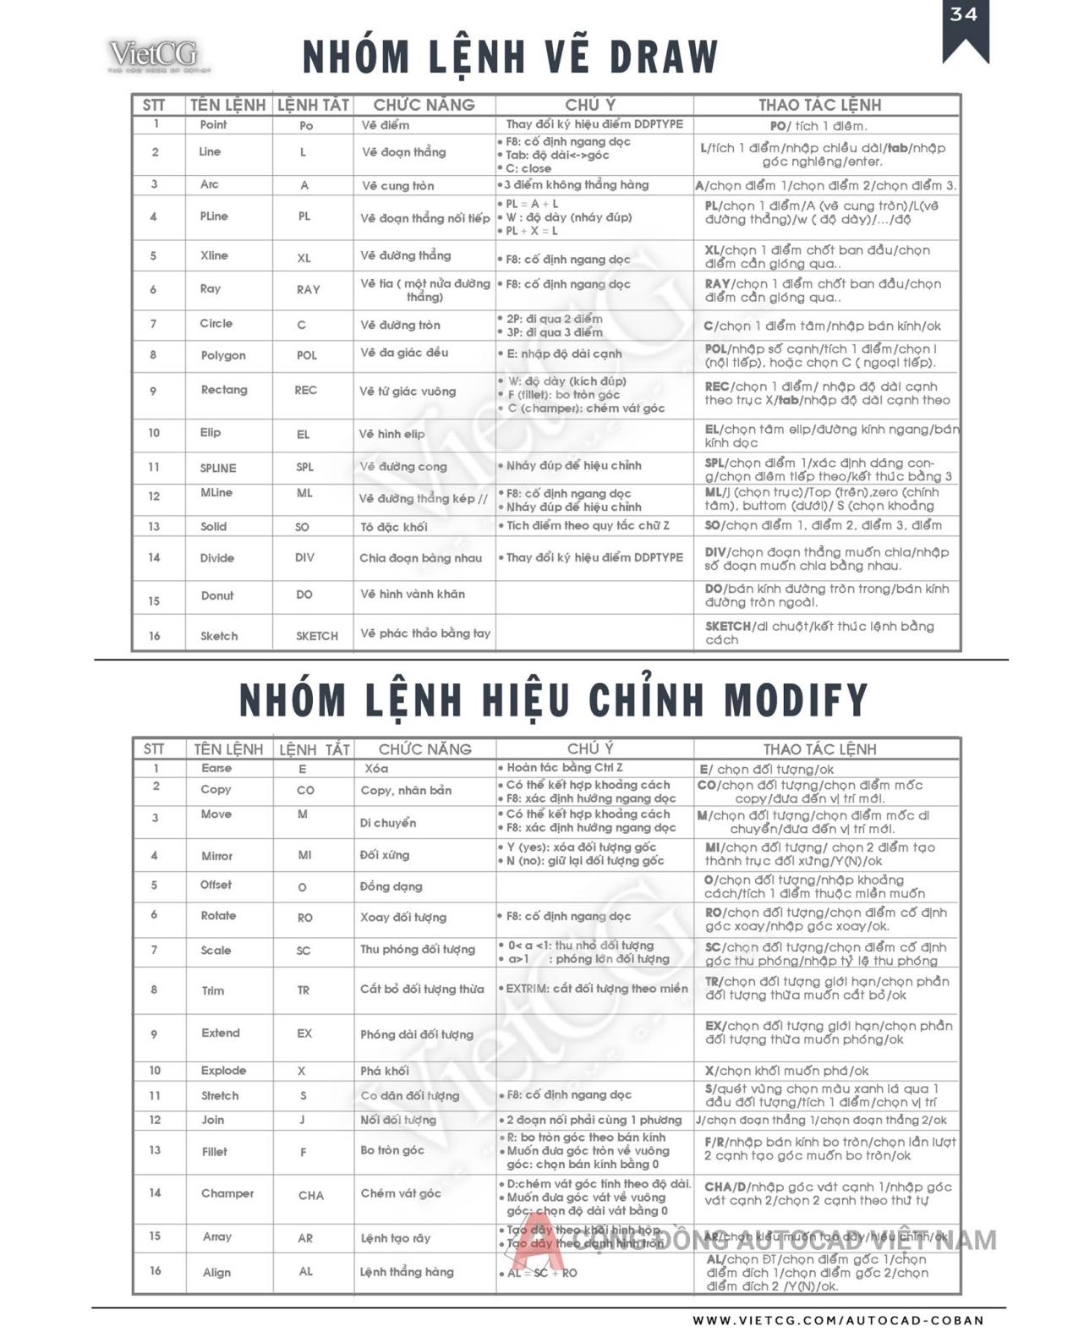

H- to mau khoi

3D-

J: Join nos laij